Практическая работа №12
Тема: Нахождение min и max элемента
Цель работы – изучить способы нахождения минимального и максимального значения массива.
Задание 1.
Создать массив. Количество элементов вводит пользователь. Найти минимальный и максимальный элемент массива
Код:
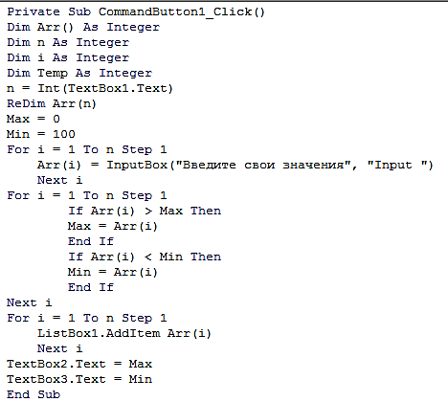
Программа:
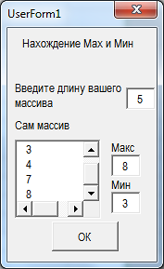

Задание 2.
Создать массив. Количество элементов вводит пользователь. Найти количество положительных и количество отрицательных элементов.
Код:
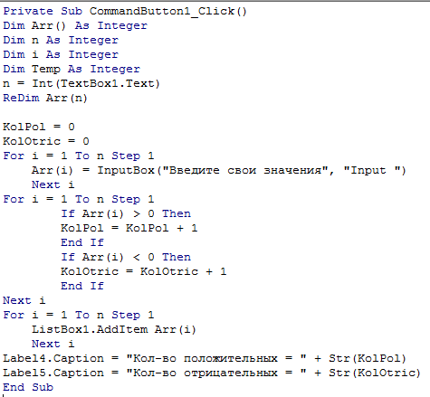
Программа:
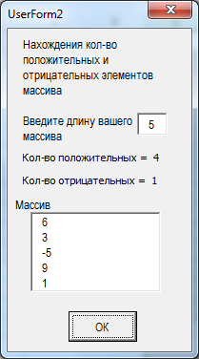

Задание 3.
Создать массив. Количество элементов вводит пользователь. Найти сумму элементов массива.
Код:
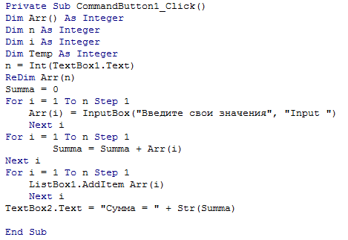
Программа:
